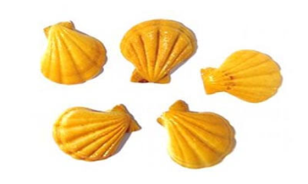


Muszelki
2025/2026
Wydarzenia Styczeń

07-09.01.2026 –przynoszenie przedmiotów na licytację WOŚP
14.01.2026–Koncert „Pory roku w nutach” 8:30
15-16.01.2026 - Sprzedaż ciast na WOŚP.
20.01.2026 – Urodzinki Grupowe – Mila, Gabrysia, Antek, Maks (prosimy o poczęstunek oraz talerzyki)
21.01.2026– Bal Karnawałowy (prosimy i poczęstunek oraz dowolne przebrania)
23.01.2026 - Wyjazd do CK105 „księżniczka na ziarnku grochu” cena: 35zł płatne w grupie do Cioci Ani
28.01.2026- Dzień Babci i Dziadka w domu Ludowym godz: 9:30

Wychowawca: mgr Luiza Karasek
Nauczyciel: mgr Pamela Bień
Pomoc n-la: Ania Ciok

